Gruppenstunde (Langversion)
Cartas desde Nicaragua – Briefe aus Nicaragua

Alter: 8-14 Jahre
Dauer: 60-90 Minuten
Material: jeweils bei den Bausteinen angegeben, zusätzlich: Länderpaket Nicaragua
Aufwand: mittel

Geschichte:
Einige Leute aus Nicaragua haben gehört, dass im Rahmen der Sternsingeraktion 2018 Nicaragua als Beispielland der Dreiköngisaktion der Katholischen Jungschar (DKA) vorgestellt wird. Sie haben Briefe ins Bundesbüro der DKA nach Wien geschickt, die an uns weiter gegeben wurden. In den Briefen möchten sie uns ihr Land vorstellen. Öffnen wir die Briefe und lassen wir uns auf eine gedankliche Reise nach Nicaragua ein!

Vorbereitung:
Drucke die Briefe aus oder schreibe sie ab und verpacke sie in Kuverts.
Organisiere das Material, das bei den Bausteinen angegeben ist. Das Länderpaket zu Nicaragua kannst du dir im Jungscharbüro ausleihen. Alle Briefe und das Memory zum Ausdrucken findest du auf sternsingen.at/material.

Ablauf:
Bausteine 1-4 und 5 sollten jedenfalls durchgeführt werden, Bausteine 4a und 4b kannst du je nach Alter und Interesse der Kinder ergänzen. Jeder Baustein beginnt mit einem Brief (den du oder ein Kind vorliest) und wird durch ein Spiel bzw. eine Aktivität ergänzt.

1. Bienvenidas y bienvenidos en Nicaragua!

Material: 1, 2 oder 3 Quizfragen und evtl. Länderpaket Nicaragua

Mit den Materialien aus dem Länderpaket kannst du den Raum schon vor Beginn der Gruppenstunde dekorieren. Wenn du möchtest, lass beim Eintreffen der Kinder Musik aus Nicaragua laufen.

Hallo nach Österreich! Wir freuen uns, dass ihr etwas über Nicaragua erfahren wollt und schicken euch ein paar Eckdaten zu unserem Land. Wir sind Pedro und Elisa, wir leben in Managua, das ist die Hauptstadt von Nicaragua. In Nicaragua leben circa….nein Moment! Bevor wir euch jetzt alles über unser Land erzählen, schauen wir, was ihr schon wisst!
Viel Spaß beim Quiz! Pedro und Elisa

1, 2 oder 3
Spiele mit den Kindern 1, 2 oder 3. Dazu stelle drei Sessel auf, die du mit Zetteln 1, 2 und 3 beklebst. Du liest eine Frage vor, die Kinder überlegen, welche Antwort die richtige sein könnte und stellen sich zu der jeweiligen Zahl. Löse immer gleich auf, welche die richtige Lösung ist. Das Spiel macht am meisten Spaß, wenn es schnell gespielt wird.
- Wo befindet sich Nicaragua? 1. In Ostafrika // 2. In Zentralamerika // 3. In Südeuropa (Weltkarte)
- Welche Währung wird in Nicaragua verwendet? 1. Cordobas // 2. Nicaraguanische Dollar // 3. Schilling (Materialpaket)
- Wie viele EinwohnerInnen hat Nicaragua? 1. 3,4 Millionen // 2. 6,1 Millionen // 3. 10 Millionen (Vergleich Österreich)
- Welche Farben hat die Flagge von Nicaragua? 1. Rot und gelb 2. Grün und Blau 3. Blau und weiß (Materialpaket)
- Gibt es in Nicaragua Vulkane? 1. Nein // 2. Ja, einige sind sogar noch aktiv // 3. Ja, aber keine aktiven (Fotoset Vulkan, Materialpaket Landkarte)
- Welche Meere umgeben Nicaragua? 1. Das Mittelmeer und die Ostsee //2. Der Pazifik und das Mittelmeer // 3. Der pazifische Ozean und das Karibische Meer
- Welche Vogelart lebt in Nicaragua, die es bei uns in Österreich nicht gibt? 1. Tukan // 2. Amsel // 3. Adler (Foto)
- Gallo Pinto ist ein bekanntes Gericht aus Nicaragua. Woraus wird es gekocht? 1. Mais und Paprika // 2. Reis und Bohnen // 3. Kartoffel und Tomaten (Foto)
(Fotos siehe unten)

Im Länderpaket findest du nähere Informationen zu diesen Fakten.

2. Spanisch lernen mit Carlos

Material: Spanisch-Deutsch-Memory, ev. Laptop

Hallo! Ich bin Carlos aus Pearl Lagune, das ist im Osten von Nicaragua an der Karibik-Küste. Wisst ihr schon, welche Sprache die Leute in Nicaragua sprechen? Ja genau, Spanisch. Für mich ist Spanisch – so wie wahrscheinlich auch für euch – aber nicht meine Muttersprache. Meine Muttersprache ist Miskito. Neben Miskito gibt es noch weitere Sprachen, die in Nicaragua vor allem an der Karibikküste, gesprochen werden: Sumu, Rama und Garífuna. Spanisch und Englisch lerne ich in der Schule. Wollt ihr auch ein bisschen Spanisch lernen? Viel Spaß und liebe Grüße aus dem Osten von Nicaragua! Carlos

Schreibe folgende Wörter auf Kärtchen oder drucke das Memory aus (du findest es online beim unter sternsingen.at/material).

Spanisch-Deutsch-Memory
Hallo – holá // Guten Tag - buenos días // Wie geht’s? – ¿Qué tal? // Ich heiße – Me llamo // Ja – sí // Nein – no // Danke – gracias // Bitte – por favor // Gern geschehen, keine Ursache – de nada // Apfel – manzana // Wasser – agua // Entschuldigung – perdón // Mädchen – niña // Bub – niño // Mama – mamá // Papa – papá // Schwester – hermana // Bruder – hermano // Singen – cantar // Tanzen – bailar

Wenn du einen Laptop/ein Tablet zur Verfügung hast, könnt ihr euch auch ein Sprachlern-Video ansehen: https://www.youtube.com/watch?v=ugacWue1LYc

3. In Bluefields ist der Klimawandel bereits Realität

Material: Fragen zum Klima-Salat

Grüß euch! Ich heiße Sophia und arbeite an der Universität von Bluefields. Hier an der Karibikküste von Nicaragua ist der Klimawandel ein großes Thema. Mit verschiedenen Projekten dokumentieren wir die Veränderungen in der Natur. Der Klimawandel hat hier schon viele Auswirkungen gezeigt: Die Trockenzeiten sind sehr lange; wenn es regnet, regnet es sehr stark und das führt zu Überschwemmungen; der Meeresspiegel steigt an; die Küsten verändern sich. Diese Veränderungen wirken sich direkt auf das Leben der Menschen aus. Zum Beispiel gab es starke Ernteausfälle bei der Bohnenernte. Bohnen sind ein Hauptnahrungsmittel in Nicaragua. Neben der Dokumentation arbeiten wir an Ideen zur Verbesserung der Situation. Wichtig ist ein sorgsamer Umgang mit der Natur und unserem Planeten. Wir alle können etwas dazu beitragen! Welche Ideen habt ihr, wie ihr die Umwelt schützen und schonen könnt? Sonnige Grüße aus der Karibik! Sophia

Klima-Salat
Sammle mit den Kindern Ideen zum Klima- und Umweltschutz und spielt anschließend Klima-Salat. Dazu sitzen alle im Kreis, ein Kind steht in der Mitte und stellte eine Frage. Alle, auf die die Frage/Aussage zutrifft, stehen auf und suchen sich einen neuen Platz. Dabei versucht das Kind in der Mitte einen freien Sessel zu ergattern. Wer nun in der Mitte steht, darf die nächste Frage stellen. Mögliche Fragen:
- Wer ist dieses Jahr schon einmal mit dem Zug gefahren statt mit dem Auto?
- Bei wem gibt es manchmal Bio-Essen zu Hause?
- Wer dreht beim Fernseher den Stand-by Modus ab?
- Wer isst lieber einen Apfel aus der Steiermark als einen aus Südamerika?

Hier findest du zu diesem Thema eine spannende Sendung zum Anhören: https://appear.at/en/news/article/2017/05/nicaragua-lehren-forschen-und-reisen-im-land-der-seen-und-vulkane-1/

4. Wir sind stark!

Material: Zettel, Stifte, Wolle, Schere

Buenos días! Mein Name ist Paula, ich lebe in einem kleinen Dorf am Land in der Nähe von Estelí, das ist im Nordwesten von Nicaragua. Ich habe letztes Jahr die Schule abgeschlossen und werde bald zu studieren beginnen. Meine Mutter betreibt eine kleine Landwirtschaft und ist Mitglied bei der Organisation FEM*. Nebenbei unterstütze ich sie beim Kaffee- und Bananenanbau.
Noch vor einiger Zeit wäre das nicht möglich gewesen. Freundinnen von mir haben Gewalt erlebt oder konnten nicht in die Schule gehen, weil sie als Mädchen zum Arbeiten eingeteilt wurden. In letzter Zeit hat sich bei uns vieles verändert und wir Frauen im Dorf haben es geschafft! Wir wissen: wir sind stark! Wir unterstützen einander und bestärken uns gegenseitig.
Ich schicke euch liebe Grüße nach Österreich, Paula

Weg der Anerkennung
Lade die Kinder ein, eine Stärke oder eine Charaktereigenschaft von sich auf einen Zettel zu schreiben und diesen zu gestalten. Mit einem Wollfaden können sich alle ihre persönliche Stärke umhängen und diese stolz tragen.
Nun bildet ein Spalier, in dem immer zwei Kinder gegenüberstehen. Ein Kind nach dem anderen darf nun durch den „Weg der Anerkennung“ gehen, hüpfen, schreiten, laufen… Während das Kind durch den Spalier geht, klatschen, jubeln und ermutigen die anderen. Es tut gut, bestärkt zu werden. Wer möchte, kann ein zweites Mal durch den Weg der Anerkennung gehen.

*Ziel der Organisation FEM ist die Förderung der Mitbestimmung von Frauen aus benachteiligten Bereichen an der wirtschaftlichen und sozialen Entwicklung in Nicaragua. „Empowerment“ für Frauen durch Zugang zu Krediten, Landbesitz, Einkommensschaffung durch Produktionsprojekte etc. Nähre Infos findest du auf: http://www.teilen.at/fft/de/mitmachen/projektservice/fundacionentremujeres

4a. Willkommen bei FUNARTE

Material: Malunterlagen, Papier, Wasserfarben

Hola! Mein Name ist Juan, ich bin 17 Jahre alt und ehrenamtlicher Promotor bei der Organisation Funarte. Als Kind war ich selbst jeden Samstag bei Funarte und habe an den Workshops teilgenommen. Bei Funarte wollen wir den Kindern von Estelí die Möglichkeit geben, sich über Kunst und Malerei auszudrücken. Wir beschäftigen uns viel mit dem Thema Umwelt, besonders im Rahmen des Projektes „Ecoarte“. Die Themen, die die Kinder beschäftigen, sollen Raum bekommen und wir wollen den Kindern auf Augenhöhe begegnen. Viele der Kinder haben schon schwierige Situationen erlebt; bei uns können sie Kind sein – ganz ohne etwas schaffen oder können zu müssen. Kommt euch das bekannt vor? So ähnlich macht ihr das auch in der Jungschar, oder? Wir malen und zeichnen unsere Ideen und manchmal entsteht auch ein großes Wandbild, das dann in Estelí sichtbar macht, was uns Kinder und Jugendliche beschäftigt. Liebe Grüße! Juan

Mal dir deine Welt!
Wie soll eure Welt aussehen? Welche Tiere und Pflanzen gibt es? Fahren viele Autos oder wenige? Gibt es an jeder Ecke einen Spielplatz? Findet die Schule im Freien statt? Lade die Kinder ein, darüber nachzudenken, wie die Welt für sie aussehen soll. In einem nächsten Schritt malt jede und jeder für sich dieses Bild der Welt. Wenn ihr euch mehr Zeit nehmen wollt, malt gemeinsam ein großes Bild.

Auf der Homepage von Funarte kannst du dich näher über das Projekt informieren: http://www.funarte.org.ni/

4b. Willkommen bei CECIM

Material: Zettel mit Berufen

Buenos días aus Ciudad Sandino! Ich bin Amalia, ich bin 16 Jahre alt und mache über die Organisation Cecim gerade die Ausbildung zur Bäckerin. Außerdem besuche ich verschiedene Musikkurse und lerne Gitarre spielen. Mein Ziel ist, auf eigenen Beinen stehen zu können. Leider haben nicht alle Jugendlichen hier die Möglichkeit, einen Beruf zu lernen. Deshalb freue ich mich ganz besonders darüber, dass ich diese Chance bekommen habe. Wenn ich die Ausbildung abgeschlossen habe, möchte ich eine kleine Bäckerei eröffnen und ebenfalls Jugendliche ausbilden. Schöne Grüße schickt euch Amalia

Berufe raten
Bereite Zettel mit verschiedenen Berufen vor. Jedes Kind zieht einen Zettel und nacheinander stellen die Kinder die Berufe pantomimisch dar. Mögliche Berufe: Bäcker/in, Schauspieler/in, Ärztin/Arzt, Dachdecker/in, Pastoralassistent/in, Verkäufer/in, Busfahrer/in, Richter/in, Lehrer/in, Krankenpfleger/in ….

Auf der Homepage von CECIM kannst du dich näher über das Projekt informieren: http://www.cecim-ni.org/

5. Eine Postkarte zum Abschluss

Material: Plakat, Stifte, Postkarte für jedes Kind

Kommt zum Abschluss der Gruppenstunde in einen Kreis zusammen und sammelt auf einem Plakat, was euch an Nicaragua besonders fasziniert. Lade die Kinder nun ein, eine Postkarte an jemanden aus ihrer Familie zu verfassen, auf der sie schreiben oder zeichnen können, was sie über Nicaragua erfahren haben.

Magdalena Steiner, DKA/KJS LINZ, 2017

Die Memory-Karten zum Ausdrucken befinden sich im Anhang (zwischen den Rahmenrillen schneiden).

Hallo! | Holá! | Guten Tag! | Buenos días!
Wie geht’s? | ¿Qué tal? | Ich heiße … | Me llamo …
ja | sí | nein | no
danke | gracias | bitte | por favor
Gern geschehen. | De nada | Apfel | manzana

Wasser | agua | Entschuldigung | perdón
Mädchen | niña | Bub | niño
Mama | mamá | Papa | papá
Schwester | hermana | Bruder | hermano
singen | cantar | tanzen | bailar

Gallo Pinto
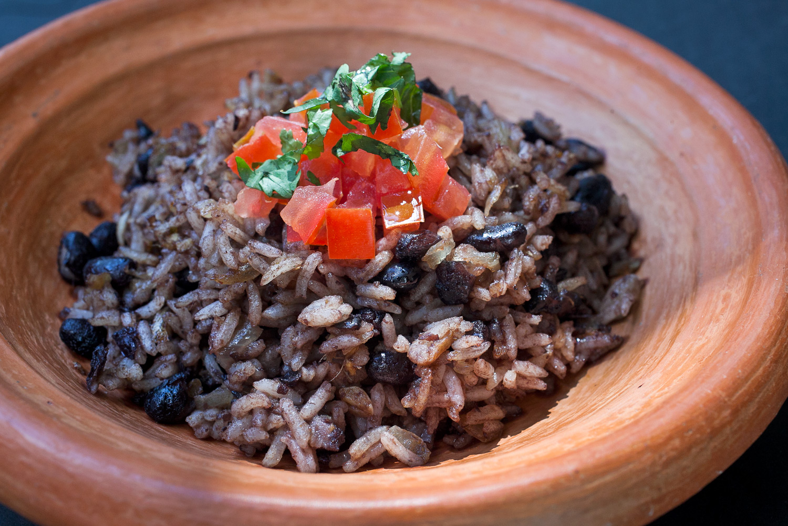
Tukan
